智慧平安小喇叭
语音提示器 V1.00
一、产品简介
智慧平安小喇叭采用红外热释电人体感应技术，当人经过感应区域时，会立即播报语音、同步闪烁警示灯。可通过4G网络连接服务器进行远程更换语音，升级程序，设置定时，调节音量等功能；
产品外观简洁，安装方便。工业级户外防水设计，采用专用抗老化材料，使用寿命长，广泛应用于各大景点，车站，码头，地铁，机场等公共场所。
为了解本产品功能及使用，请先预览说明书。
二、产品特点
1、匹配AC110-220V转DC12V2A电源适配器或15V1A太阳能光伏板（可选配）。
2、内置锂电池、带充电管理（可选配）。
3、红外热释电人体感应，感应灵敏范围宽。
4、3W喇叭，声音洪亮。
5、支持连接电脑更换语音。
6、支持遥控器声音调节、曲目选择。
7、通过4G网络连接服务器进行远程更换语音，升级程序，设置定时，调节音量。
三、电气参数
供电方式 | DC12V 2A
供电方式 | 7.4V 8AH锂电池
工作电流 | 休眠状态 | ≤800UA
工作电流 | 放音状态 | ≤650mA
充电电流 | ≤1600mA
音频格式 | MP3
音频输出功率 | 8Ω 3W（典型值）
感应范围 | 0-8米（正面感应距离）
报警声音 | ≥100dB（平行间隔一米）
支持频段： | LTE-FDD：B1/B3/B5/B8  LTE-TDD：B34/B38/B39/B40/B41
工作环境 | -20～33℃
防水等级 | IPX5

四、基本功能说明
1：接口位置指示
工作指示灯
充电接口
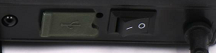
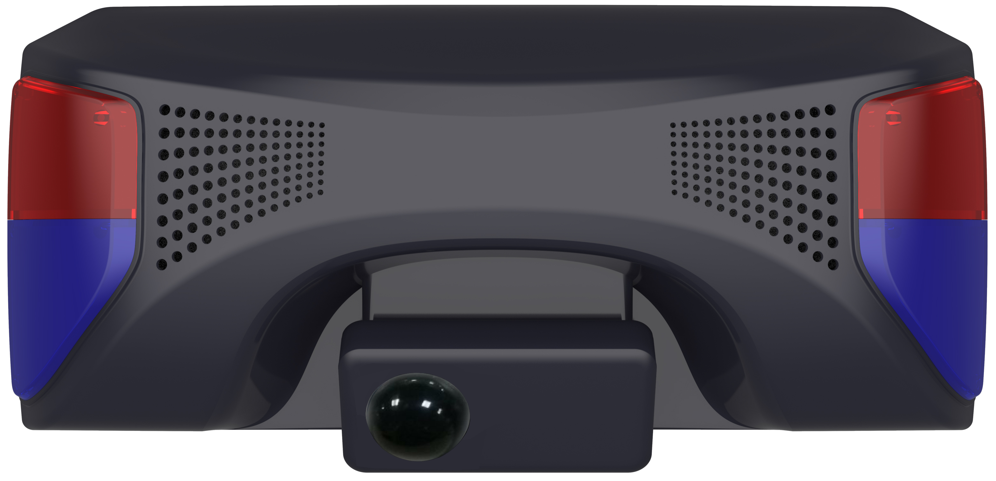
探头
喇叭
警灯
USB
遥控接收器
电源开关

1：遥控按键操作对照表
按键名称 | 操作方式 | 实现功能
 | 短按 | 全曲循环
 | 短按 | 单曲循环
 | 短按 | 音量加
 | 短按 | 音量减
 | 短按 | 上一曲功能（首曲）
 | 短按 | 下一曲功能
注意：遥控调节声音和选曲在没有定时状态下有效。
2：工作指示灯状态对照表
指示灯颜色 | 状态 | 功能状态
蓝灯 | 常亮 | 开机、未入网、语音更新中
蓝灯 | 慢闪烁 | 4G信号在线
蓝灯 | 快闪5次 | 电池电量低
红灯 | 充电 | 常亮，充满电熄灭

3：连接电脑语音更换：
1、USB数据线连接主机和电脑，通过移动盘底部“”文档命名更换语音内容。

五、服务器操作步骤
1、账号登录
2、部门建立
3、角色管理（角色建立及角色权限选择）。
4、分组管理
5、设备管理（终端设备编码上传服务器）。
6、音频管理（语音上传到服务器）。
7、定时管理（定时段编辑）。
8、信息上传（选择终端设备下载服务器上的语音、定时段或删除终端已有定时段）。
9、定时列表（查看终端设备已有定时段状态或重新编辑已有定时再次下发）。
10、自定义命令（开发及生产使用）。
六、安装使用注意事项
1、建议安装高度：1.8米---2.5米。
2、请避开风口处或温度变化异常位置避免误触发播放。
3、天线安装在空旷地带，隐蔽位置可能会导致信号异常。
七、常见问题及处理
问题现象 | 解决方法
不能触发播放语音 | 1：请确认产品是否将声音调整到最小。  2：请确认是否定时范围内。  3：请刷新网页确认对应产品编码是否处于升级中（升级中不能触发播放）  4：警灯闪红色闪烁，没有语音播放，电池电压过低，给产品充电到解锁电压。
安装后网页查看不到产品在线 | 1：安装通电后大约15-20秒左右入网（以实际情况为准）  2：请确认输入的IMEI号是否正确。  3：请刷新网页后在“信息上传”查看产品是否在线。
最后一首不能播放 | 语音更换需要对语音进行编号，编号时不能跨编号，如编码为A001 A002 A004更换，播放时将无法播放A002以后的编码语音。
没有人也有语音播放 | 热释电人体感应对温度感应名敏感，出风口，风扇和温度高于或低于周边环境温度都会导致触发播放。
服务器操作提示没有权限 | 请联系上级管理员确认是否开启对应操作权限。
服务器更新语音、定时段失败 | 1：根据终端产品网络状态服务器自动下发两次，两次更新失败会提示更新失败，请重新选定再次下发。  2：请确认终端设备能够有效在线，如流量卡是否正常使用中或终端设备确实在开机中。

八、包装清单
带电池版本 |  |  | 不带电池版本
名称 | 数量 |  | 名称 | 数量
主机 | 1 |  | 主机 | 1
锌板 | 1 |  | 锌板 | 1
包装袋(螺丝） | 1 |  | 包装袋(螺丝） | 1
红外遥控器 | 1 |  | 红外遥控器 | 1
电源适配器（选配） | 1 |  | 电源适配器 | 1
15W太阳能板（选配） | 1 |  | 天线 | 1
太阳能板支架（选配） | 1套
天线 | 1

免责声明
深圳唯创知音电子有限公司保留在未通知客户的情况下修改使用资料的权利。新型产品规格将以最新版本的使用资料为准。
联 系 | 方 式
深圳唯创知音电子有限公司（总部） | 武汉唯尼创科技有限公司
400 服务热线：4008-122-919 | 400 服务热线：400-008-5787
电 话：86-0755-29605099 / 29606621 | 电 话：15927028464（微信同号）
传 真：86-0755-29606626 | 地 址：湖北省武汉市东湖新技术开发区关山大道
地 址：深圳市宝安区福永街道大洋路 90 号中粮福 | 111号光谷时代广场 B 座 26 层 19 室
安机器人智造产业园 11 栋 4 楼

